ACTIVIDAD 1:
Leer el libro de Sara Mesa, “Mala letra”
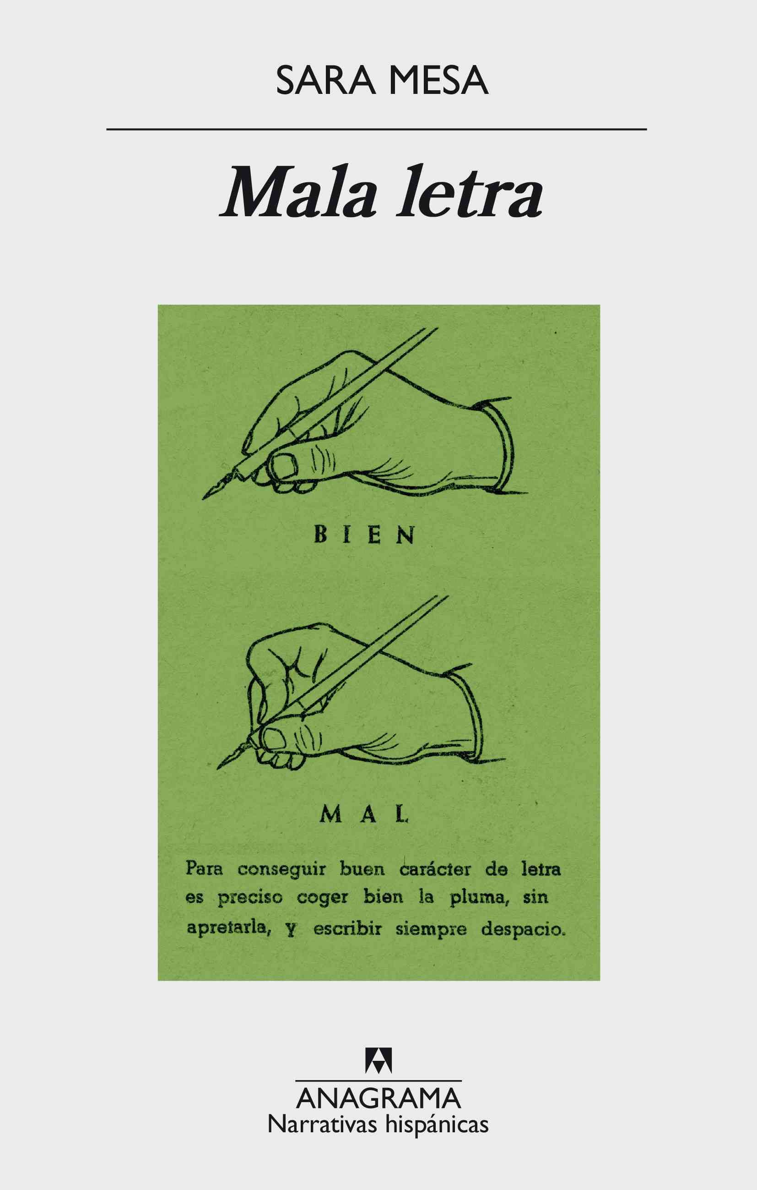
ACTIVIDAD 2: “La tipografía, y el lettering”
Estudio de tipos y caligrafía manual, aplicados al campo del diseño.
Diseñar una tipografía manual y otra digital.

ACTIVIDAD 3: “Ilustración de cuentos”
Estudio de las distintas técnicas de ilustración de cuentos.
Seleccionar uno de los once relatos/cuentos e ilustrarlo, teniendo en cuenta las descripciones tan visuales que realiza la autora de algunos pasajes o elementos que articulan el eje de la narración. Técnica libre.

